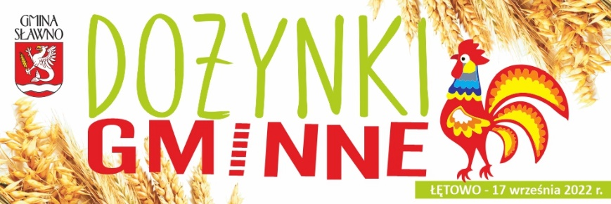

REGULAMIN KONKURSU
TRADYCYJNYCH WIEŃCÓW DOŻYNKOWYCH

- ORGANIZATOR: Gmina Sławno
- CELE KONKURSU:
- Kultywowanie oraz popularyzacja najbardziej wartościowych i ciągle „żywych” tradycji ludowych, działań artystycznych
i najciekawszych dziedzin plastyki wiejskiej oraz wyplatania wieńców, związanych z tradycjami dożynkowymi, wieńczącymi pomyślne zbiory zbóż.
- Prezentacja bogactwa plonów wplecionych w wieniec dożynkowy.
- UCZESTNICY: Sołectwa Gminy Sławno
- KRYTERIA OCENY:
- Do konkursu mogą być zgłoszone wyłącznie wieńce przygotowane samodzielnie przez mieszkańców sołectwa.
- Wieńce oceniane będą wyłącznie w kategorii wieńca tradycyjnego – w formie kopy, korony zamkniętej, której podstawę stanowi koło.
- Wysokość wieńca nie może przekroczyć 1,8 m. Wieńce wyższe podczas ich oceny stracą część punktów z powodu niedopełnienia tego warunku.
- Do wykonania wieńca mogą być użyte wyłącznie zboża, owoce, warzywa, zioła i kwiaty uprawiane na Pomorzu, kulturowo związane z obchodami święta plonów (mogą być barwione). Elementy nienaturalne (np. sztuczne kwiaty, owoce) spowodują utratę części punktów podczas oceny wieńca.
- Ocenie podlega: ogólny wygląd wieńca, walory estetyczne, technika wykonania, użyte materiały, kompozycja.
ZASADY UCZESTNICTWA:
- Konkurs odbędzie się w dniu 17 września 2022 r. podczas Dożynek Gminnych w Łętowie.
- Zgłoszenia do konkursu można składać w terminie do dnia 15 września 2022 r. osobiście, pocztą na adres: Urząd Gminy Sławno, ul. I Pułku Ułanów 11, 76-100 Sławno (pokój nr 21) lub e-mailem na adres: promocja@gminaslawno.pl.
- Formularz zgłoszenia, stanowiący załącznik do niniejszego Regulaminu dostępny jest do pobrania na stronie www.gminaslawno.pl oraz w pokoju nr 21 Urzędu Gminy Sławno.
- Wieniec należy dostarczyć na boisko wiejskie w Łętowie przed rozpoczęciem uroczystości dożynkowych
– do godz. 13.45.
- Wieniec nie powinien posiadać żadnych elementów umożliwiających identyfikację jego twórców, w tym np. nazwy sołectwa. Wieńce oznaczone zostaną kolejnymi numerami, zgodnie z kolejnością ich ustawienia, a członkowie Komisji podczas oceny nie będą mieli wglądu do danych ze zgłoszenia.
- Wieńce zgłoszone do konkursu będą eksponowane do zakończenia Dożynek Gminnych, jednak pozostają własnością uczestników i winny być przez nich odebrane po oficjalnym podsumowaniu wydarzenia (ok. godz. 19:00-19:30).
OCENA:
- Oceny wieńców dokona Komisja powołana przez organizatora konkursu.
- Członkowie Komisji nie mogą być uczestnikami konkursu.
- W przypadku sytuacji spornych wszelkie wątpliwości rozstrzyga Przewodniczący Komisji.
- Wyniki konkursu zostaną podane do wiadomości publicznej.
- Nie przysługuje prawo odwołania czy wniesienia protestu co do decyzji i oceny Komisji.
NAGRODY:
- Za udział w konkursie przewidziano nagrody i pamiątkowe dyplomy.
- Rozstrzygnięcie konkursu nastąpi w czasie uroczystości dożynkowych.

Załącznik do Regulaminu Konkursu tradycyjnych wieńców dożynkowych

ZGŁOSZENIE DO KONKURSU
TRADYCYJNYCH WIEŃCÓW DOŻYNKOWYCH

- Sołectwo:

…………………………………………………………………………………………………………………………………………………

- Dane zgłaszającego (osoba do kontaktu w sprawach organizacyjnych):

Imię, nazwisko:

…………………………………………………………………………………………………………………………………………………
Adres:

…………………………………………………………………………………………………………………………………………………
Tel. kontaktowy:

…………………………………………………………………………………………………………………………………………………

Oświadczam, że:
- zapoznałam/łem się z treścią Regulaminu Konkursu tradycyjnych wieńców dożynkowych i akceptuję jego zapisy;
- zgłoszony do konkursu wieniec został własnoręcznie przygotowany przez mieszkańców sołectwa, które reprezentuję.
Wyrażam zgodę na:
- publikowanie moich danych osobowych (w tym wizerunku), dla których administratorem danych osobowych jest Gmina Sławno – Urząd Gminy Sławno, w celu: przygotowania i organizacji oraz przeprowadzenia Konkursu oraz promocji wydarzenia, zgodnie z zapisami art. 6 ust. 1 lit a Rozporządzenia Parlamentu Europejskiego i Rady (UE) 2016/679 z dnia 27 kwietnia 2016 r. w sprawie ochrony osób fizycznych w związku z przetwarzaniem danych osobowych i w sprawie swobodnego przepływu takich danych oraz uchylenia dyrektywy 95/46/WE (ogólne rozporządzenie o ochronie danych) (Dz. U. z 2016 r. poz. 119 z 2018 r. poz. 127) w związku z ustawą z dnia 10 maja 2018 r. o ochronie danych osobowych (Dz. U. z 2018 r. poz. 1000) i innymi przepisami w tym zakresie;
- publikację wyników i zdjęć z wydarzenia (zawierających wizerunek) i nie będę rościł/-a z tego tytułu praw do wynagrodzenia.

…………………………………
czytelny podpis Sołtysa
lub przedstawiciela Rady Sołeckiej

NUMER:

